ESCOLA |  |  |  | DATA |  | ____ /____ / ____
ALUNO
PROFESSORA |  |  | ANO |  |  |  | TURMA

CONTORNE E PINTE O JACARÉ.
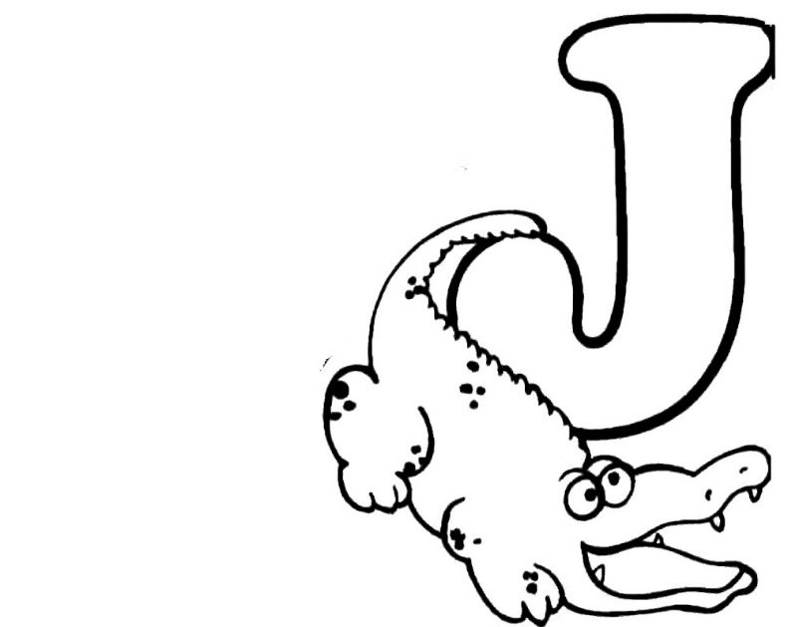

CONTORNE OS PONTINHOS PARA FORMAR A CONSOANTE J.
J
J J J J J J J J J J
J J J J J J J J J J
J J J J J J J J J J

